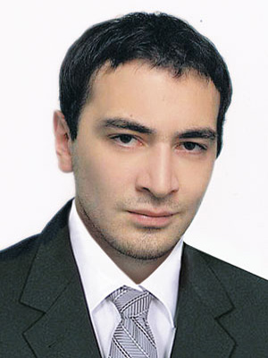
Заурбек Гугкаев
Дирижер
родился во Владикавказе. В 2011 – Санкт-Петербургскую государственную консерваторию им. Н.А. Римского-Корсакова, где обучался на отделении оперно-симфонического дирижирования .
Работал с различными оркестрами Санкт-Петербурга, среди которых оркестр Мариинского театра, оркестр Санкт-Петербургской консерватории, оркестр Детской филармонии. Сотрудничает с Санкт-Петербургским Домом музыки.
.

